##### УНИВЕРЗИТЕТ У КРАГУЈЕВЦУ ЈУЛ, 2020

ПРИРОДНО-МАТЕМАТИЧКИ ФАКУЛТЕТ, КРАГУЈЕВАЦ

**СПЕЦИФИКАЦИЈА СОФТВЕРСКИХ ЗАХТЕВА ЗА ПРОЈЕКАТ**

**„СТУДЕНТСКА СЛУЖБА“**

**ТИМ 5.**

##### **Чланови тима:**

Марко Јовановић 72/2018  
 Марко Вукадиновић 57/2016  
 Николета Лешевић 79/2018  
 Иван Љубисављевић 115/2015

# **Садржај**

1. Садржај 2
2. Историја измена: 3
3. Увод 6

Конвенције, акроними, скраћенице и дефиниције 6

Коме је документ намењен и упутства за читање 7

Документ је намењен: 7

Опсег пројекта 7

Веб апликација је намењена: 7

1. Општи опис производа 8

Контекст производа 8

Основне функционалности 8

Веб апликација 8

Ограничења дизајна и имплементације 9

Корисничка документација 9

Претпоставке и зависности 9

Пријава и приступ корисничком интерфесју 10

Софтверски интерфејси 14

Комуникациони интерфејси 14

Захтеви у погледу квалитета 14

1. Кориснички слојеви 15

Веб апликација: Администраторски налог 15

Веб апликација: Професорски налог 18

1. Веб апликација: Студентски налог 19
2. Безбедност и провера уноса података 20

Логовање 20

Унос података 20

Излиставање података 20

Ажурирања 20

Референце 21

# **Историја измена:**

|  |  |  |
| --- | --- | --- |
| **Име** | **Датум измене** | **Опис измене** |
| Марко Вукадиновић | 30.06.2020. | Креирање почетне верзије документа и додавање основних класа |
| Иван Љубисављевић | 30.06.2020. | Додат контролер и почетна страница |
| Марко Вукадиновић | 30.06.2020. | Измењен и додат контролер и база података |
| Николета Лешевић | 30.06.2020. | Додат Web Kontroler и темплејти |
| Марко Јовановић | 30.06.2020. | Провера уноса у ангажовању |
| Иван Љубисављевић | 01.07.2020. | Промењена база и нови услови приликом уноса предмета и студента |
| Иван Љубисављевић | 01.07.2020. | Исправљене грешке |
| Николета Лешевић | 02.07.2020 | Додати темплејти и css |
| Николета Лешевић | 02.07.2020 | Додати темплејти и css 2 |
| Марко Јовановић | 02.07.2020. | Грешка приликом комитовања |
| Марко Вукадиновић | 02.07.2020. | Преправљање и враћање у ток |
| Николета Лешевић | 03.07.2020. | Додати темплејти за излиставање |
| Марко Вукадиновић | 03.07.2020. | Измене кода због лакшег читања, sql injection |
| Марко Вукадиновић | 03.07.2020. | Измене изгледа и назива |
| Николета Лешевић | 03.07.2020. | Додата обрада захтева за ажурирањима |
| Николета Лешевић | 03.07.2020. | Измењен изглед, додат мени |
| Иван Љубисављевић | 04.07.2020. | Надограђена база и убачене функције за пријаву испита, оцењивање испита... |
| Марко Јовановић | 05.07.2020. | Омогућен логин, додатне мапе и гране |
| Николета Лешевић | 05.07.2020. | Пренос података између страница, додате странице и одрађено линковање |
| Николета Лешевић | 07.07.2020. | Довршене странице, промене у SQL-u и раду пар страница |
| Марко Јовановић | 09.07.2020. | Довршен логин, исправљене грешке, линковање и додати филтери |
| Марко Јовановић | 10.07.2020. | Додате функционалности, измењен мени и омогућен рад |
| Марко Јовановић | 10.07.2020. | Исправљене грешке у листању предмета које студенти слушају |
| Марко Вукадиновић | 13.07.2020. | Тестирање, измена базе података |
| Николета Лешевић | 13.07.2020. | Тестирање функционалности, увид |
| Иван Љубисављевић | 13.07.2020. | Тестирање контролера |
| Марко Јовановић | 13.07.2020. | Тестирање, документација |
| Иван Љубисављевић | 13.07.2020. | Сортирање одређених исписивања, могућност листања испита |
| Марко Вукадиновић | 13.07.2020. | Исправљене грешке, измењено додавање предмета |
| Марко Вукадиновић | 13.07.2020. | Измењена база података |

# **Увод**

Сврха овог документа јесте да јасно опише софтверске захтеве пројекта „Студентска служба“. Како пројекат обухвата развој Spring веб апликације.

### Конвенције, акроними, скраћенице и дефиниције

Све речи страних језика које су поменуте у документу биће написане курзивним фонтом.

У наставку следе објашњења стручних појмова који се спомињу у документу, како би био лакши за разумевање.

* **Хардвер** – скуп физичких елемената који чине један рачунарски систем.
* **Софтвер** – скуп рачунарских програма и пратећих података који дају инструкције рачунарском хардверу шта и како да ради.
* **Веб апликација** – апликација којој корисник приступа преко мреже.
* **Клијентски део веб апликације** – део веб апликације који се извршава на веб претраживачима.
* **Серверски део апликације** – део веб апликације који се извршава на удаљеном рачунарском систему.
* **Сервер** – рачунарски програм или уређај који пружа функционалност за друге програме или уређаје који се сматрају „клијентима“.
* **Графичко окружење** – корисничко окружење које обухвата разне графичке компоненте (прозори, иконице, дугмад) помоћу кога се остварује комуникација са рачунаром.
* ***Јава***– програмски језик који се користи за израду апликација.
* ***Spring*** – радни оквир отвореног кода за израду програма на различитим платформама.
* ***SQL*** *–* систем за управљање релационим базама података.
* ***Windows*** – оперативни систем за рачунаре у власништву компаније *Microsoft*.
* ***HTML,CSS,JS*** - дефинисање изгледа и рада корисничког интерфејса.

## Коме је документ намењен и упутства за читање

### Документ је намењен:

Наручиоцу пројекта – ради лакшег праћења развоја траженог производа и успостављања боље комуникације са развојним тимом, како би се обезбедило да сви захтеви буду схваћени на прави начин.

Развојном тиму – како би функционалности које апликације треба да задовоље биле што боље дефинисане, и крајњи производ испунио очекивања наручиоца пројекта и корисника.

## Опсег пројекта

Пројекат „Студентска служба“ настао је из епохе назване дигитализација. Уписе, исписе и измене студената и студентских документација, пријаве испита и измене професорског кадра на једној образовној установи план је био превести у дигитални облик. Администратори студентске службе могу вршити све делатности које су им биле омогућене и пре дигитализације. Професори и студенти су на један клик далеко од излиставања потребних информација и пријаве испита. Пројекат се заснива на:

* **Веб апликацији** – која је намењена администраторима система и институцијама.
* **Организацијама**.

### Веб апликација је намењена:

* + - **Администраторима система** - како би им се обезбедила контрола над налозима, пријавама и објавама регуларних корисника, и како би се пратила статистика о ефикасности саме мобилне апликације.
    - **Професорима** – који могу имати увид у студенте и професоре, предмете и ангажовања на истој установи као и основне акције као што је оцена испита.
    - **Студентима**– који могу имати увид у доступне професоре на истој установи као и њихова ангажовања, предмете доступне на смеру или основне акције као што је пријава испита.

# **Општи опис производа**

## Контекст производа

Пројекат „Студентска служба“ обухвата апликацију која треба да им омогући лакши приступ и рад са студентском службом једне факултетске установе. Омогућава се рад и приступ подацима са било које локације која поседује интернет конекцију.

## Основне функционалности

### Веб апликација

#### Уколико веб апликацији приступа администратор система:

* + - * Приказ и излиставање података
      * Управљање и унос података
      * Повезивање и испис ангажовања
      * Контрола корисничког садржаја

#### Уколико веб апликацији приступа професор:

* + - * Пријављивање професора
      * Управљање и излиставање података о студентима, предметима као и ангажовањима
      * Оцењивање испита, признавање положеног испита и излиставање положених и пријављених испита.

#### Уколико веб апликацији приступа студент:

* + - * Пријављивање студента
      * Излиставање података о студенту, предметима као и ангажовањима
      * Пријављивање испита и увид у стања испита

## Ограничења дизајна и имплементације

За развијање клијентског дела апликације коришћен је HTML и CSS.

Док су за развијање серверског дела коришћене следеће технологије : SQL, SQLi, Javascript, Java, SpringBoot.

Пројекат није имао ограничења. Све технологије које су нам биле потребне смо имплементирали.

## Корисничка документација

При достављању готовог производа, клијенту ће бити приложена и документација која садржи детаљно упутство коришћења апликација.

## Претпоставке и зависности

Рад веб апликације изискује постојање интернет конекције уколико се користи удаљени сервер, поседовање конекције са сервером је обавезно.

## Пријава и приступ корисничком интерфесју

По покретању апликације, прва страна јесте страна за логовање и приступање корисничком интерфејсу. Кориснички интерфејс је заштићен на такав начин да појединци не могу приступати заштићеним подацима других корисника.

Страна за логовање:

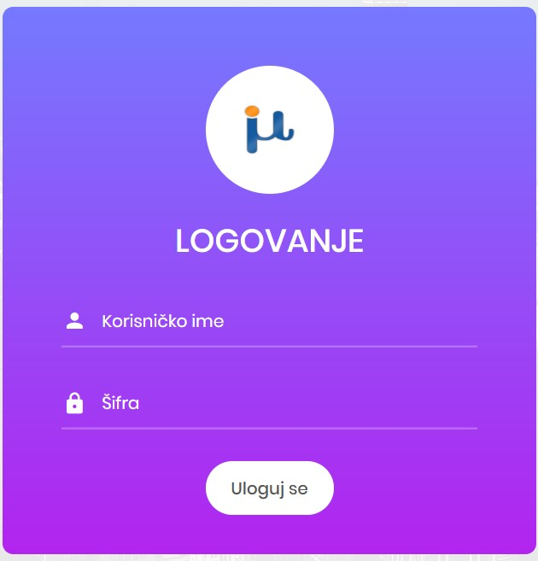

Одабиром опције ”Улогуј се” захтев се процедуира и приступа се интерфејсу.

Почетна страна може бити администраторска, професорска или студентска у зависности од корисника који користи апликацију.

Администраторска почетна страна:

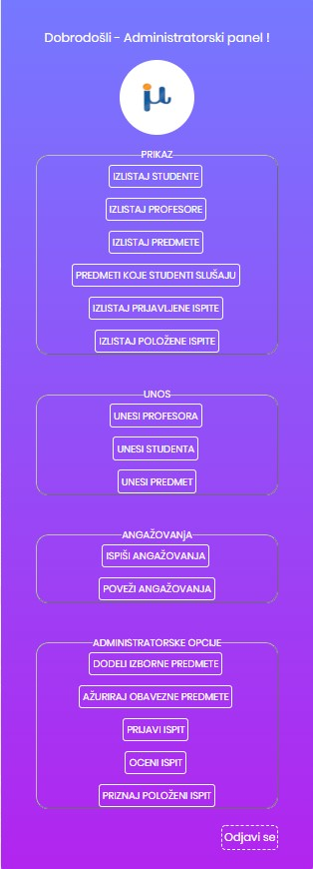

Студентска почетна страна:

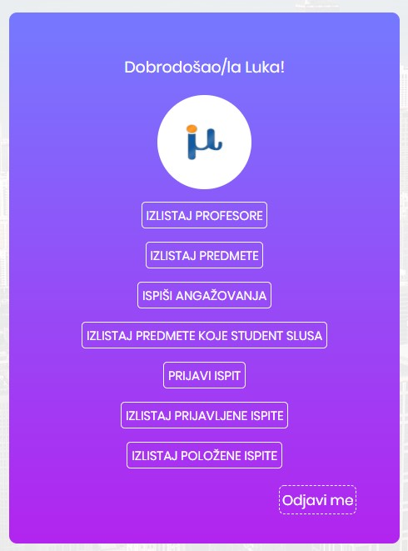

Професорска почетна страна:

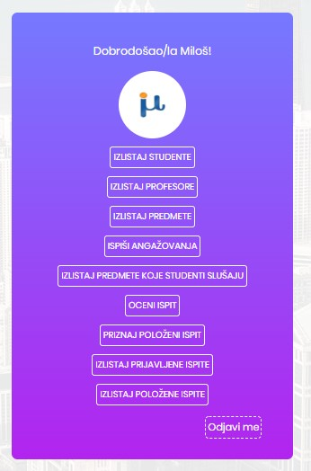

Када се корисник успешно улогује имаће директан приступ свим, у зависности од пермисија, акцијама које може користити у раду апликације.

## Софтверски интерфејси

За веб апликацију је потребан било који интернет претраживач новије генерације.

## Комуникациони интерфејси

Комуникација између серверског и клијентског дела апликације се одвија преко HTTP протокола.

## Захтеви у погледу квалитета

* + - Апликације треба да буду једноставне и интуитивне за коришћење.
    - Графичко окружење треба да буде прегледно.
    - Тестирање рада апликација пре испоруке коначног производа наручиоцу.

# **Кориснички слојеви**

## Веб апликација: Администраторски налог

Администратоски налог на почетној страници добија четири главне категорије а то су приказ, унос, ангажовања и администраторске опције.

* Прва категорија јесте **„ПРИКАЗ“** и она нуди администратору да:
* Пратећи линк **„ИЗЛИСТАЈ СТУДЕНТЕ“** добије листу свих студената на факултетској установи.
* Пратећи линк **„ИЗЛИСТАЈ ПРОФЕСОРЕ“** добије листу свих професора на факултетској установи.
* Пратећи линк **„ИЗЛИСТАЈ ПРЕДМЕТЕ“** добије листу свих предмета који се предају на факултетској установи.
* Пратећи линк **„ПРЕДМЕТИ КОЈЕ СТУДЕНТИ СЛУШАЈУ“** добије листу студената са предметима које они слушају тренутно.
* Пратећи линк **„ИЗЛИСТАЈ ПРИЈАВЉЕНЕ ИСПИТЕ“** добије листу свих пријављених испита.
* Пратећи линк **„ИЗЛИСТАЈ ПОЛОЖЕНЕ ИСПИТЕ“** добије листу свих испита за које су уписане оцене 6+, тј. воде се као положени испити.
* Следећа категорија јесте **„УНОС“** и она садржи следеће акције:
* **„УНЕСИ ПРОФЕСОРА**“ – дата су два поља за унос текста, у прво поље је потребно унети име а у друго поље презиме професора.

Кликом на дугме „Додај“ професор ће бити унет у базу података.

* **„УНЕСИ СТУДЕНТА“** – на овој страници нам је омогућен унос студената у базу података уз поља за унос имена, презимена, броја индекса, године уписа и године студија коју студент похађа.

Кликом на дугме „Додај“ студент ће бити унет у базу података.

* **„УНЕСИ ПРЕДМЕТ“** – поља за унос података су следећа: назив предмета, година студија (на којој се дати предмет води), ЕСПБ које овај предмет носи и избор - тип предмета (да ли је обавезни или изборни предмет).
* Трећа категорија је **„АНГАЖОВАЊЕ“** и она садржи :
* **„ИСПИШИ АНГАЖОВАЊЕ“** – кликом на ово дугме добићемо листу ангажовања свих професора. На овој страници имамо могућност филтрирања професора по имену, шифри или предмету који тражимо.
* **„ПОВЕЖИ АНГАЖОВАЊЕ“** – уносимо шифру професора и шифру предмета које желимо да спојимо.

Кликом на дугме „Повежи“ повезујемо унето ангажовање.

1. Последња категодија јесте категорија **„АДМИНИСТРАТОРСКЕ ОПЦИЈЕ“** која обједињује следеће опције:

* **„ДОДЕЛИ ИЗБОРНЕ ПРЕДМЕТЕ“** – од датих поља за унос имамо број индекса, година уписа и шифра предмета која представљају студента и предмет који ће тај студент да слуша као изборни или обавезни предмет.

Кликом на дугме „Додај“ студенту додајемо изабрани предмет.

* **„АЖУРИРАЈ ОБАВЕЗНЕ ПРЕДМЕТЕ“** – кликом на ово дугме ћемо освежити илити ажурирати листу обавезних предмета. Сервер нам враћа одговор ако је листа успешно ажурирана и освежава нам страницу.
* **„ПРИЈАВИ ИСПИТ“** – уносимо шифру предмета чији испит желимо пријавити и број индекса као и годину уписа студента коме желимо пријавити испит.

Кликом на дугме „Додај“ пријављујемо унети испит.

* **„ОЦЕНИ ИСПИТ“** – Администратор или професор може такође оценити испит, ова опција је дозвољена администраторима у случају да дође до неке грешке.

Од поља за унос података дата су нам : шифра предмета који желимо оценити, број индекса и година уписа студента чији испит желимо оценити, такође уносимо добијену оцену и „ИД“ професора чији испит оцењујемо.

Кликом на дугме „Оцени“ испит се оцењује.

* **„ПРИЗНАЈ ПОЛОЖЕНИ ИСПИТ“** – Ова страница служи за признавање испита које су студенти положили под другим именом, у другом смеру или факултету. Уносимо шифру предмета који желимо да признамо као положен, број индекса и годину уписа студента коме желимо признати испит и оцену коју треба уписати.

Кликом на дугме „Додај“ признајемо испит.

На самом дну администраторове почетне странице се налази дугме **„Одјави се“** чијим кликом се корисник одјављује са налога.

## Веб апликација: Професорски налог

Професорски налог није подељен на групе, а поседује следеће акције:

* Пратећи линк **„ИЗЛИСТАЈ СТУДЕНТЕ“** добије листу свих студената на факултетској установи.
* Пратећи линк **„ИЗЛИСТАЈ ПРОФЕСОРЕ“** добије листу свих професора на факултетској установи.
* Пратећи линк **„ИЗЛИСТАЈ ПРЕДМЕТЕ“** добије листу свих предмета који се предају на факултетској установи.
* **„ИСПИШИ АНГАЖОВАЊЕ“** – кликом на ово дугме добићемо листу ангажовања свих професора. На овој страници имамо могућност филтрирања професора по имену, шифри или предмету који тражимо.
* Пратећи линк **„ПРЕДМЕТИ КОЈЕ СТУДЕНТИ СЛУШАЈУ“** добије листу студената са предметима које они слушају тренутно.
* **„ОЦЕНИ ИСПИТ“** – Администратор или професор може такође оценити испит, ова опција је дозвољена администраторима у случају да дође до неке грешке.   
  Од поља за унос података дата су нам : шифра предмета који желимо оценити, број индекса и година уписа студента чији испит желимо оценити, такође уносимо добијену оцену и „ИД“ професора чији испит оцењујемо.

Кликом на дугме „Оцени“ испит се оцењује.

* **„ПРИЗНАЈ ПОЛОЖЕНИ ИСПИТ“** – Ова страница служи за признавање испита које су студенти положили под другим именом, у другом смеру или факултету. Уносимо шифру предмета који желимо да признамо као положен, број индекса и годину уписа студента коме желимо признати испит и оцену коју треба уписати.

Кликом на дугме „Додај“ признајемо испит.

* Пратећи линк **„ИЗЛИСТАЈ ПРИЈАВЉЕНЕ ИСПИТЕ“** добије листу свих пријављених испита.
* Пратећи линк **„ИЗЛИСТАЈ ПОЛОЖЕНЕ ИСПИТЕ“** добије листу свих испита за које су уписане оцене 6+, тј. воде се као положени испити.

На самом дну професорове почетне странице се налази дугме **„Одјави се“** чијим кликом се корисник одјављује са налога.

# **Веб апликација: Студентски налог**

* Пратећи линк **„ИЗЛИСТАЈ ПРОФЕСОРЕ“** добије листу свих професора на факултетској установи.
* Пратећи линк **„ИЗЛИСТАЈ ПРЕДМЕТЕ“** добије листу свих предмета који се предају на факултетској установи.
* **„ИСПИШИ АНГАЖОВАЊЕ“** – кликом на ово дугме добићемо листу ангажовања свих професора. На овој страници имамо могућност филтрирања професора по имену, шифри или предмету који тражимо.
* Пратећи линк **„ПРЕДМЕТИ КОЈЕ СТУДЕНТ СЛУШАЈ“** добије листу студенатових са предметима које он слуша тренутно.
* **„ПРИЈАВИ ИСПИТ“** – уносимо шифру предмета чији испит желимо пријавити и број индекса као и годину уписа студента коме желимо пријавити испит.

Кликом на дугме „Додај“ пријављујемо унети испит.

* Пратећи линк **„ИЗЛИСТАЈ ПРИЈАВЉЕНЕ ИСПИТЕ“** добије листу свих пријављених испита.
* Пратећи линк **„ИЗЛИСТАЈ ПОЛОЖЕНЕ ИСПИТЕ“** добије листу свих испита за које су уписане оцене 6+, тј. воде се као положени испити.

На самом дну професорове почетне странице се налази дугме **„Одјави се“** чијим кликом се корисник одјављује са налога.

# **Безбедност и провера уноса података**

## Логовање

Приликом логовања врши се провера корисника.   
Професор или студент који не постоји у бази факултета се не може улоговати.  
Приликом логовања професора или студента као корисничко име користиће своје име и презиме у облику Име.Презиме, док ће лозинка бити ID који им је додељен.

## Унос података

При уносу података проверава се да ли ти подаци већ постоје у бази, уколико је претходно одређено да се ти подаци не смеју понављати.  
Унос података врше само администратори.

## Излиставање података

Администратор и професори могу излиставати податке, који су им раније омогућени кроз кориснички интерфејс, док студенти имају забрану приступа подацима везаним за друге студенте.

## Ажурирања

Ажурирања у виду пријаве испита могу одрадити сви корисници. Оцењивање испита мора извршити професор чији се предмет оцењује, или администратор са кључем претходно наведеног професора.

## Референце

У наставку је приложена додатна документација за неке од поменутих технологија које се користе у развоју апликација, са циљем њиховог бољег разумевања:

* + - *Java*- https://www.java.com/
    - *HTML- https://www.w3schools.com/html/*
    - *CSS- https://www.w3schools.com/css/*
    - *JAVASCRIPT- https://www.w3schools.com/js/*
    - *SQL -* [*https://www.w3schools.com/sql/*](https://www.w3schools.com/sql/)
    - *Spring-* [*https://spring.io/*](https://spring.io/)